# **Documentación orden de envío**

## **Introducción**

Esta página trata de gestión de envíos. A través de un formulario se pueden dar de alta los envíos de productos a clientes, la información se almacena en el “local storage” y se lista en una tabla.

## **Funcionamiento**

### **Campos**

* **Cliente**: cliente al que se le hace el envío.
* **Producto**: es el producto que se envía.
* **Descripción**: es la descripción detallada del producto.
* **Cantidad**: el número de productos que se están enviando, tiene que ser un número entero.
* **ID del producto**: es el identificador del producto, no puede estar repetido.
* **Estado**: el proceso en el que se encuentra el envío, este puede ser pendiente, preparándose o preparada.
* **Operario**: es la persona que se encarga de preparar el envío.
* **Transportista**: es el transportista que está encargado del envío.
* **Fecha**: se almacena el momento exacto en el que se hace el registro.

### **Botones**

* **Registrar envío**: registra todos los campos mencionados anteriormente y los guarda en el “local storage”, después los mostrará en la tabla.

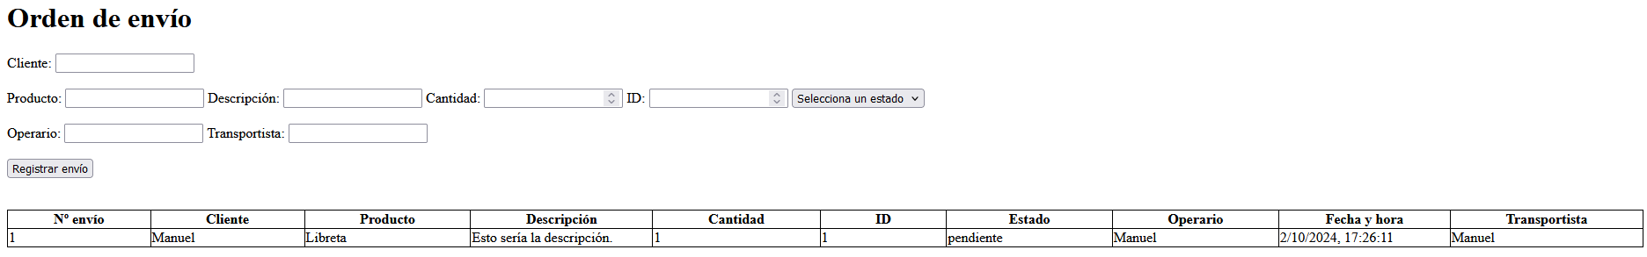

### **Funciones**

* **mostrarTabla**: muestra u oculta la tabla dependiendo de si hay o no datos en el “local storage”.
* **addEnvio**: agrega un nuevo envío al localStorage. comprueba que todos los campos estén completos y tengan el “required pattern”, después verifica que el ID del producto no esté repetido antes de guardarlo.Por último, resetea el formulario y actualiza la tabla.
* **cargarEnvios**: carga los envíos en una constante desde el “local storage” y los devuelve como un array.
* **updateTable**: limpia la tabla y vuelve a cargar los envíos almacenados en el “local storage” para mostrarlos en la página totalmente actualizados.
* **vaciarCampos**: vacía todos los campos del formulario.
* **DOMContentLoaded**: es la función que se ejecuta cuando se carga la página. Básicamente, vacía el formulario, actualiza la tabla y la muestra si no está vacía.